第X章 仿真算例设计与实验分析

X.1 仿真参数设定
T0=2025-07-25 21:00 UTC（BJT 07-26 05:00）。所有任务必须完全在通信窗口内执行。Phase2因总时长(3530s)超过单个通信窗口容量(~3400s)，拆分为Phase2A和Phase2B分别在不同窗口内执行。

X.2 算例一（无遮挡冲突）
Phase3至Phase5在Vis10内连续执行，Phase6在Vis11内执行，无遮挡影响。
表X-2 算例一（无遮挡冲突）任务规划结果（EUROPA求解）
阶段 | 任务 | 开始(s) | 结束(s) | 时长(s) | 通信 | 约束
1a | Phase1a:大臂重启 | 6130 | 7110 | 980 | 含通信窗口内 | Phase3前12.9h
1b | Phase1b:小臂重启 | 37250 | 37400 | 150 | 含通信窗口内 | Phase4前5.0h
2A | Phase2A:帆板+相机 | 41610 | 44980 | 3370 | 含通信窗口内 | —
2B | Phase2B:禁止项 | 47640 | 47800 | 160 | 含通信窗口内 | —
— | 等待 | 47800 | 53560 | 5760 | — | 通信间隙/遮挡
3 | Phase3:大臂至组合 | 53560 | 55400 | 1840 | 含通信窗口内 | —
4 | Phase4:小臂至SWA | 55400 | 56170 | 770 | 含通信窗口内 | 需通信+无遮挡
5 | Phase5:视觉捕获 | 56170 | 56630 | 460 | 含通信窗口内 | 需通信+无遮挡
— | 等待 | 56630 | 59430 | 2800 | — | 通信间隙/遮挡
6 | Phase6:独立设置 | 59430 | 60990 | 1560 | 含通信窗口内 | —

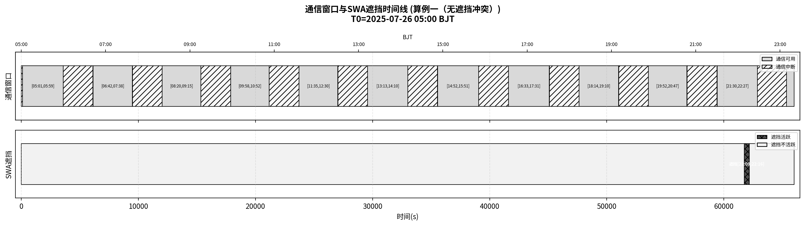
图X-1 算例一（无遮挡冲突）通信窗口与SWA遮挡时间线

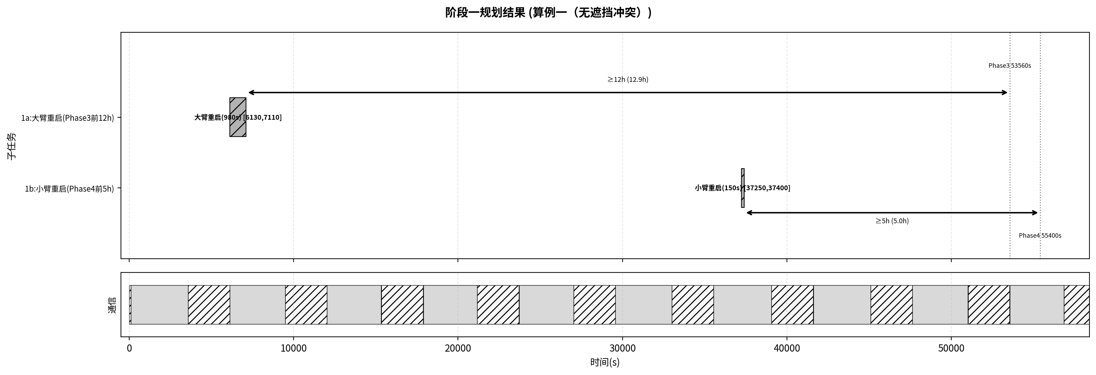
图X-2 算例一（无遮挡冲突）阶段一规划结果

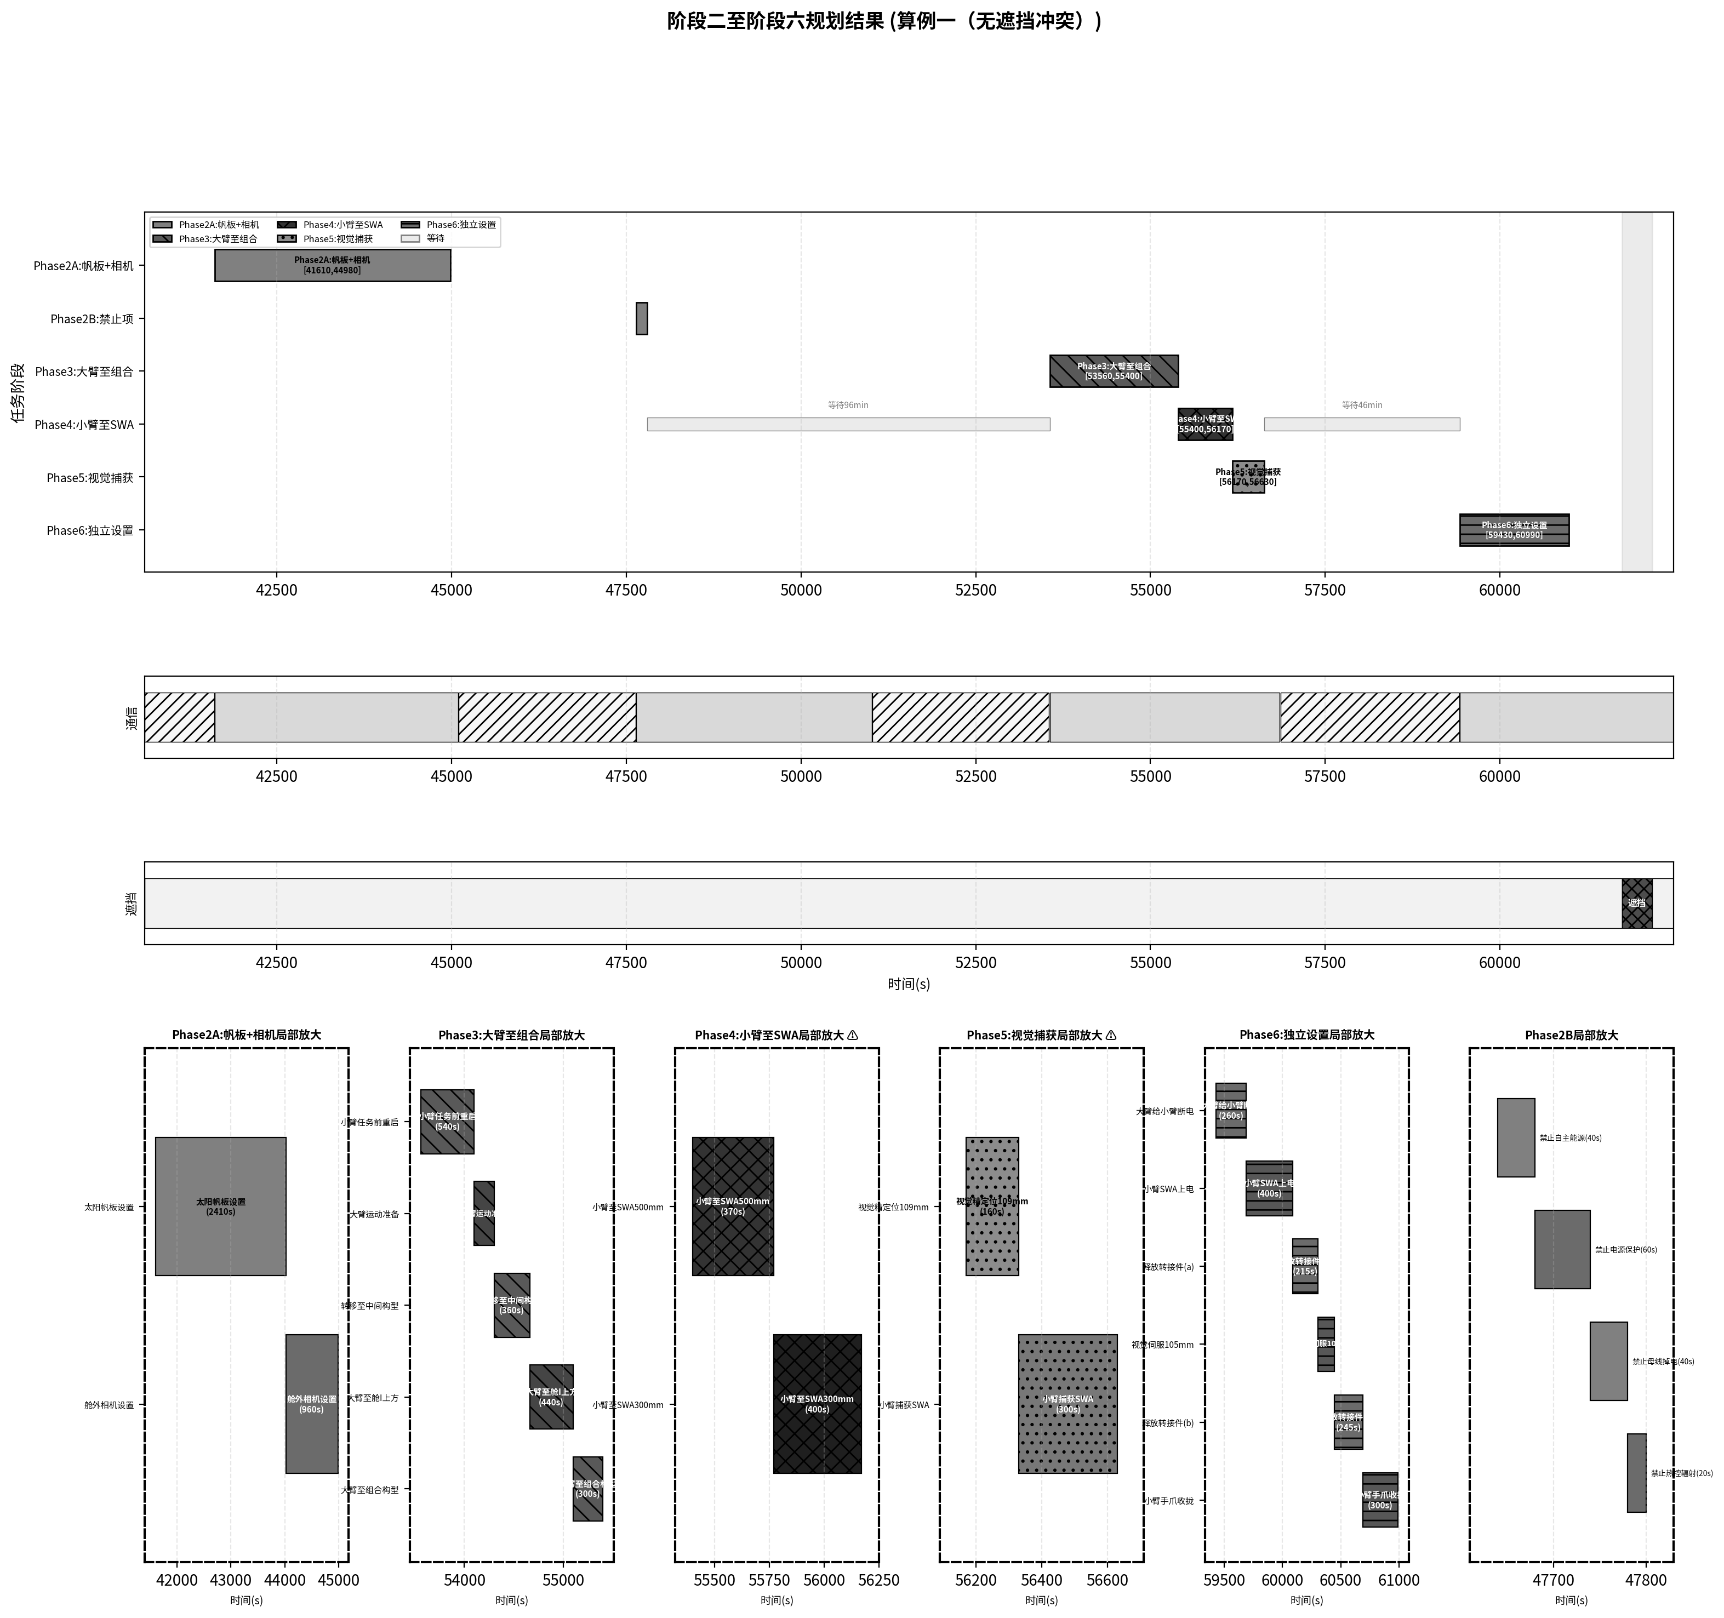
图X-3 算例一（无遮挡冲突）阶段二至六规划结果（含局部放大）

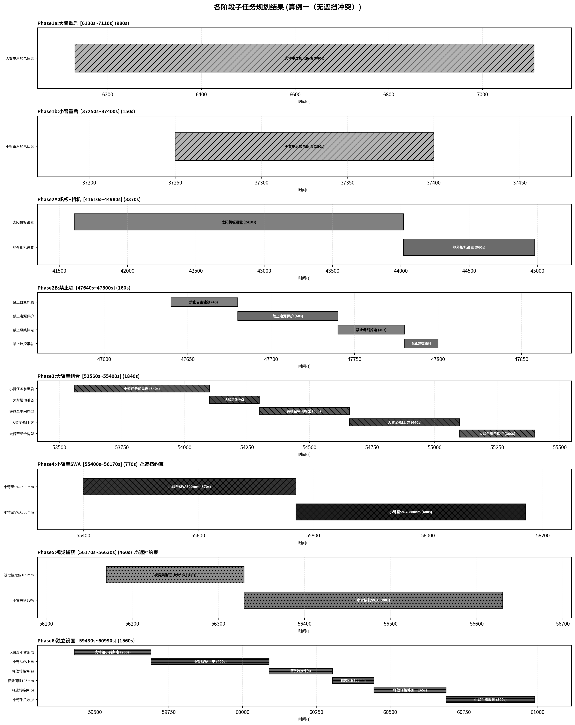
图X-4 算例一（无遮挡冲突）各阶段子任务规划结果

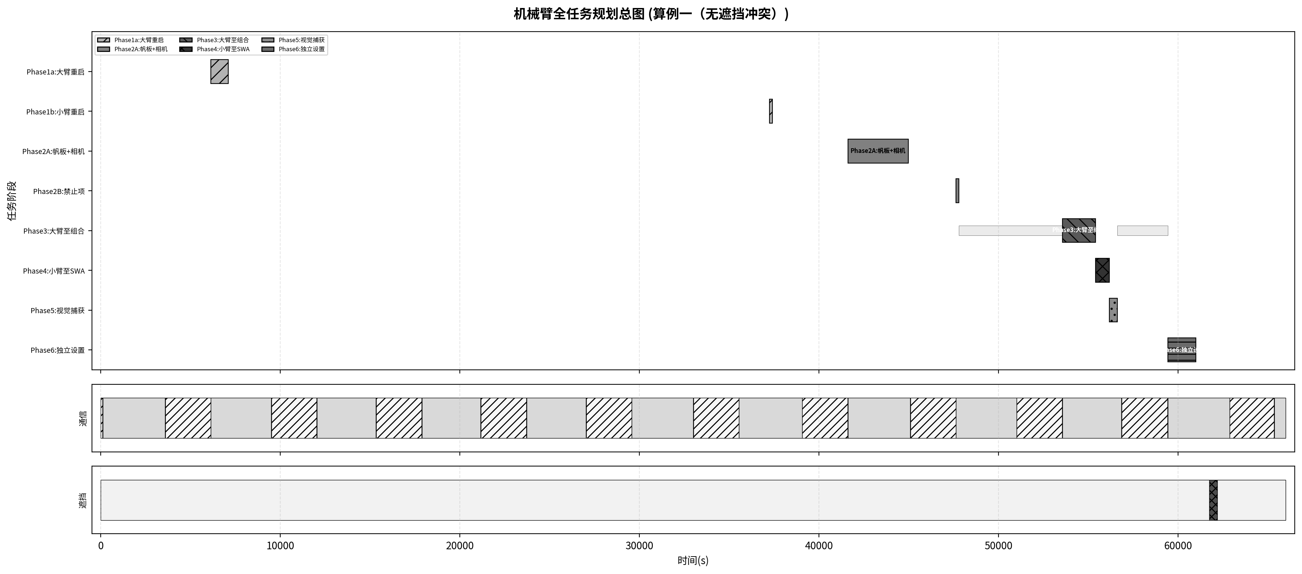
图X-5 算例一（无遮挡冲突）全任务规划总图

X.3 算例二（遮挡冲突）
Phase3在Vis11执行后，遮挡事件[61750,62180]阻断Phase4。Phase4-6推迟至Vis12，等待4090s（68min）。
表X-3 算例二（遮挡冲突）任务规划结果（EUROPA求解）
阶段 | 任务 | 开始(s) | 结束(s) | 时长(s) | 通信 | 约束
1a | Phase1a:大臂重启 | 12040 | 13020 | 980 | 含通信窗口内 | Phase3前12.9h
1b | Phase1b:小臂重启 | 47640 | 47790 | 150 | 含通信窗口内 | Phase4前4.9h
2A | Phase2A:帆板+相机 | 47791 | 51010 | 3219 | 含通信窗口内 | —
2B | Phase2B:禁止项 | 53560 | 53720 | 160 | 含通信窗口内 | —
— | 等待 | 53720 | 59430 | 5710 | — | 通信间隙/遮挡
3 | Phase3:大臂至组合 | 59430 | 61270 | 1840 | 含通信窗口内 | —
— | 等待 | 61270 | 65360 | 4090 | — | 通信间隙/遮挡
4 | Phase4:小臂至SWA | 65360 | 66130 | 770 | 含通信窗口内 | 需通信+无遮挡
5 | Phase5:视觉捕获 | 66130 | 66590 | 460 | 含通信窗口内 | 需通信+无遮挡
6 | Phase6:独立设置 | 66590 | 68150 | 1560 | 含通信窗口内 | —

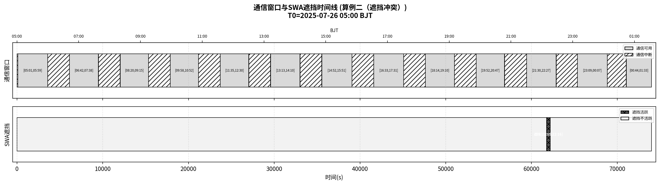
图X-6 算例二（遮挡冲突）通信窗口与SWA遮挡时间线

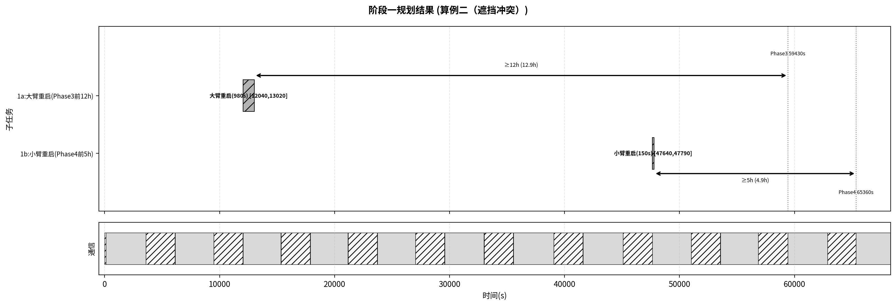
图X-7 算例二（遮挡冲突）阶段一规划结果

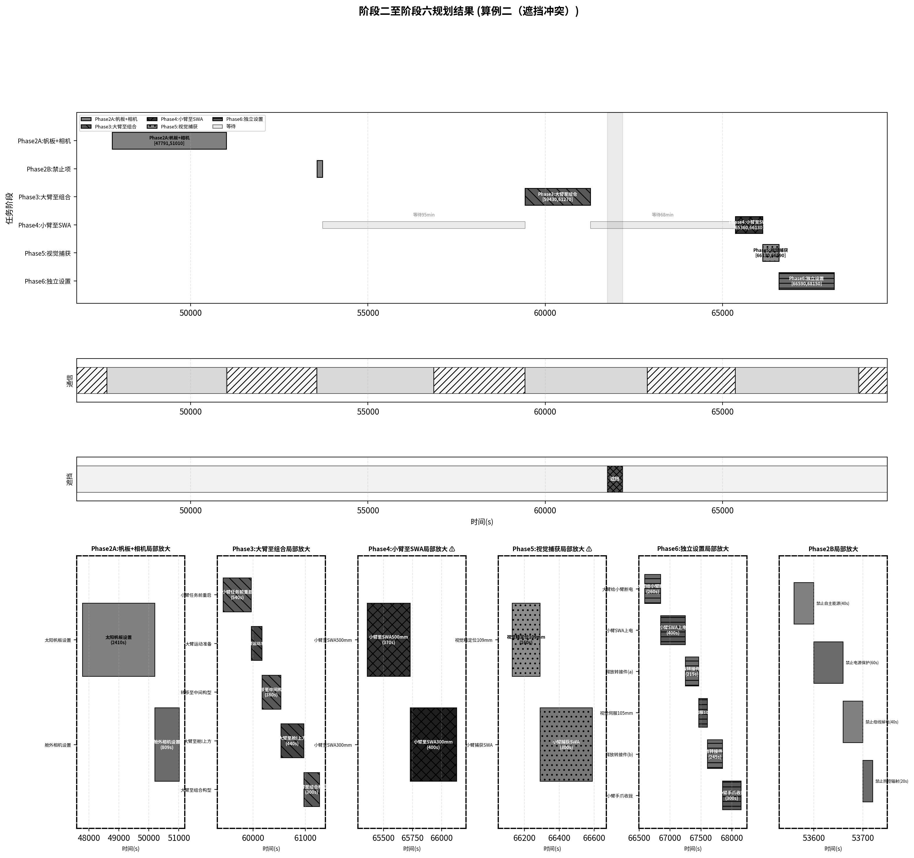
图X-8 算例二（遮挡冲突）阶段二至六规划结果（含局部放大）

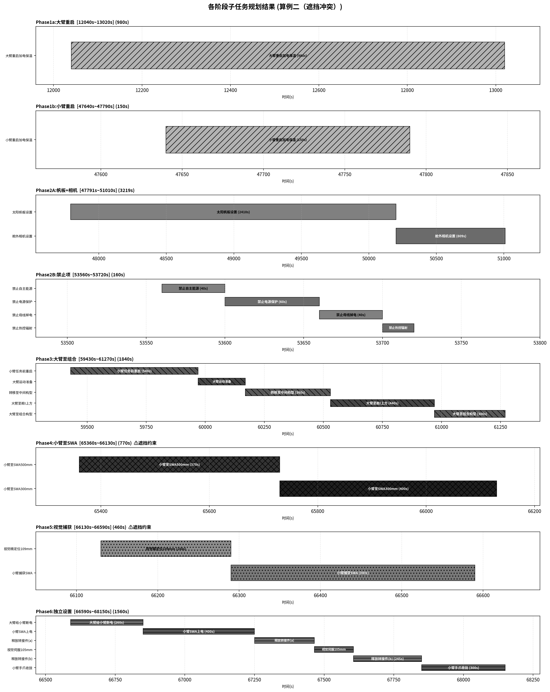
图X-9 算例二（遮挡冲突）各阶段子任务规划结果

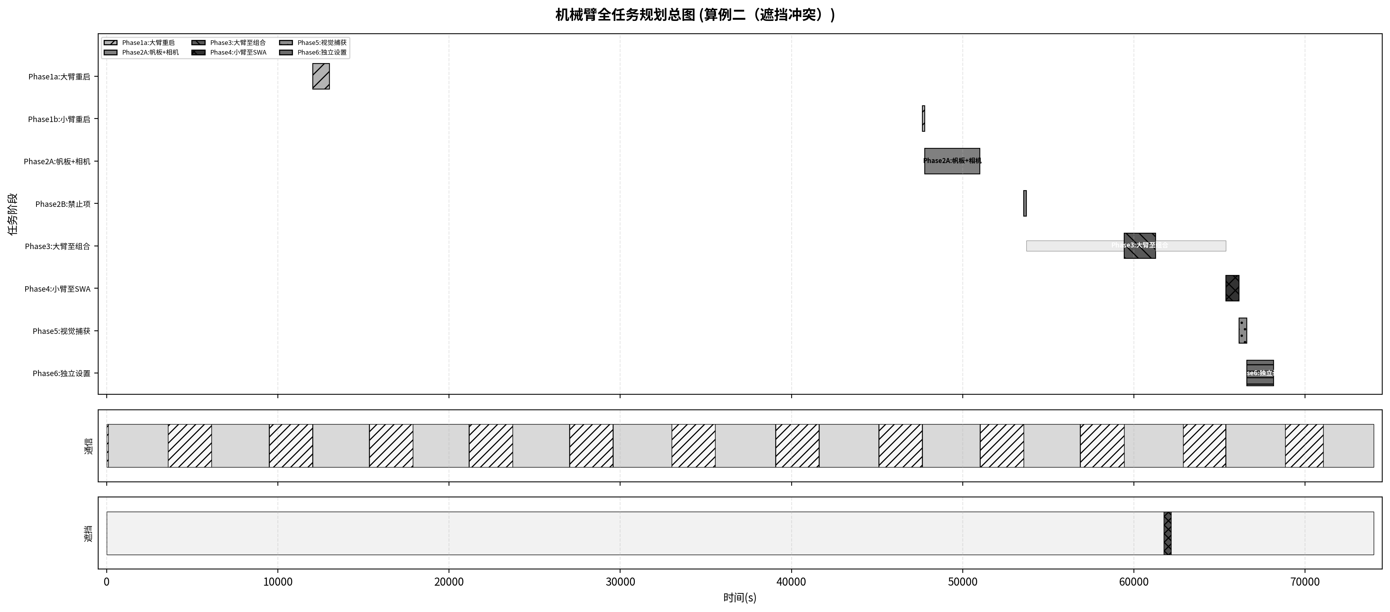
图X-10 算例二（遮挡冲突）全任务规划总图

X.4 对比分析
表X-4 两算例对比
对比项 | 算例一 | 算例二
Phase3窗口 | Vis10[53560,56850] | Vis11[59430,62870]
遮挡影响 | 无 | [61750,62180]阻断Phase4
Phase4起始 | 55400s(紧随Phase3) | 65360s(推迟至Vis12)
遮挡等待 | 0s | 4090s(68min)
大臂提前量 | 12.9h ✓ | 12.9h ✓
小臂提前量 | 5.0h ✓ | 4.9h ✓
任务完成 | 60990s | 68150s

两算例均满足：(1)所有任务完全在通信窗口内执行；(2)大臂重启≥12h提前量；(3)小臂重启≥5h提前量。算例一验证基本调度能力，算例二验证遮挡约束回避能力。

X.5 本章小结
本章基于统一TLE轨道根数，通过EUROPA规划框架求解两组仿真算例。所有任务严格限制在通信窗口内执行，Phase2因超出单窗口容量被自动拆分。算例二中SWA遮挡事件导致Phase4推迟68分钟，验证了约束回避能力。

